RDE. IES Haría
UT7. Actividad 2

Práctica guiada

Protocolo DNS



Introducción
El servicio/protocolo DNS es uno de los más importantes de la pila de protocolos TCP/IP es base para el funcionamiento del resto de servicios ya que todos precisan de que diferentes máquinas se comunique entre sí y para que esto sea posible necesitamos poder direccionar los equipos que intervienen en la comunicación, lo que normalmente se hace por su nombre de dominio dada la dificultad de recordar las direcciones IP en formato numérico.

Objetivo
Comprender el funcionamiento del protocolo de DNS, los diferentes tipos de registros que se utilizan en el servicio y realizar pruebas de resolución y diagnóstico con las utilidades que provee el sistema operativo.

Nota: Las características y funcionamiento del protocolo y del servicio de DNS están disponibles en el wiki del módulo.

Práctica
Paso 1. Observación del protocolo
Existen diferentes utilidades desde la línea de comandos que nos permiten realizar pruebas sobre el servicio de DNS, tradicionalmente la más utilizada ha sido nslookup disponible en casí todos los sistemas operativos. Otras utilidades son dig y host. Aunque no vienen preinstaladas en los sistemas operativos de Microsoft pueden instalarse y ofrecen la ventaja de que disponen de más opciones y muestran más información en sus resultados.
Vamos a ver el funcionamiento del protocolo
1) Ejecuta el software analizador de protocolos Wireshark y ponlo a capturar paquetes por la interfaz de red que te da acceso a la red de clase:
$ sudo wireshark
2) Abre un terminal y ejecuta una resolución de DNS:
$ nslookup lanzarote.com
3) Detén la captura de paquetes en Wireshark.
4) Para facilitar localizar la petición y la respuesta de la consulta de DNS inserta dns en el campo para introducir filtros de Wireshark

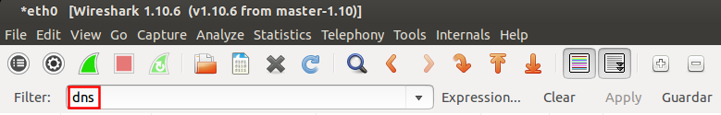
5) Inserta una captura de pantalla en la que se muestre la petición (query) de DNS, destacando el protocolo de la capa de transporte utilizado y el puerto del servidor, así como los datos de la consulta
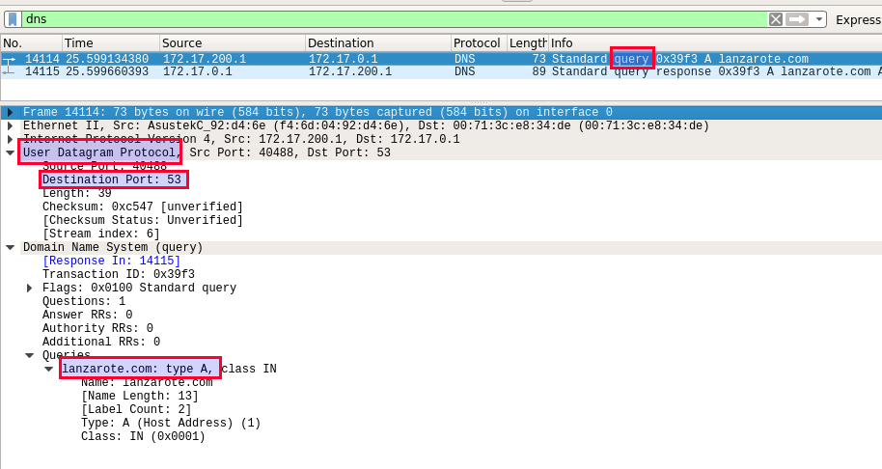

6) Inserta una captura de pantalla en la que se muestre la respuesta (answer) de DNS, destacando el tipo de registro de la respuesta con la dirección IP solicitada
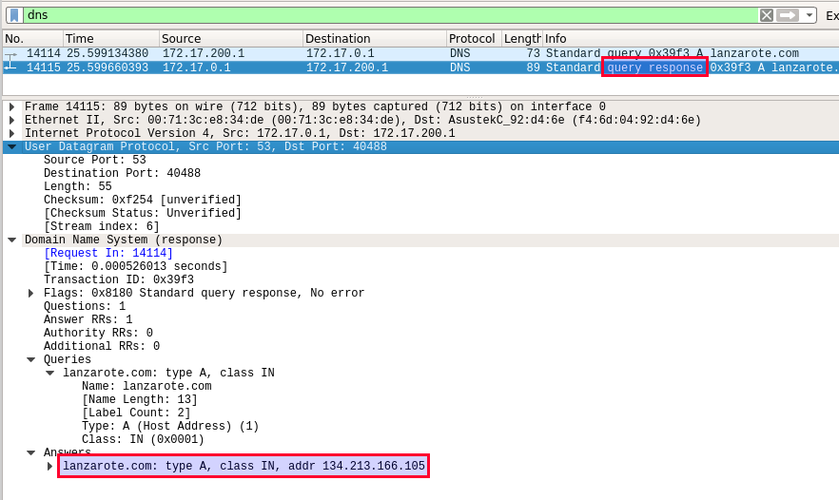

Paso 2. La herramienta dig
Vamos a utilizar la herramienta dig para hacer consultas de DNS de los diferentes tipos de registros que puede almacenar un servidor. Si no tienes claro que son los registros de DNS puedes consultar el apartado sobre los mismos que está en los apuntes de clase sobre el DNS.

Un tutorial sobrte el funcionamiento de dig lo podemos encontrar en el siguiente artículo del wiki de clase en el que se describe el funcionamiento de dig. Inserta a continuación el comando ejecutado y el resultado del mismo para obtener lo que se pide a continuación. Resalta en el resultado del comando la respuesta a lo que se pide

7) Obtén la dirección IP de smr.iesharia.org
$ dig smr.iesharia.org +short
192.168.1.15

8) Obtén la dirección IP de wikipedia.org haciendo la consulta al servidor de DNS de OpenDNS (208.67.222.222)
$ dig @208.67.222.222 wikipedia.org +short
91.198.174.192

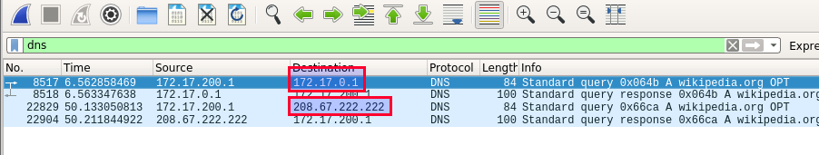

9) Obtén el equipo al que está redirigido el nombre intercambio.smr.iesharia.org.
$ dig www.cisco.com cname +short
www.cisco.com.akadns.net.

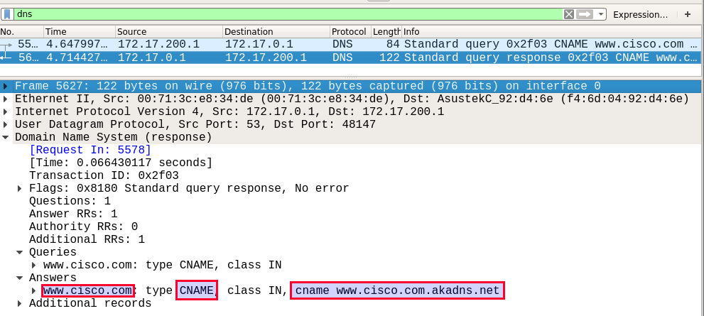

10) Determina los nombres de los servidores DNS del dominio smr.iesharia.org
ivan@profe01:~$ dig smr.iesharia.org ns +short
ivan@profe01:~$ dig cisco.com ns +short
ns3.cisco.com.
ns1.cisco.com.
ns2.cisco.com.
ivan@profe01:~$ dig ns1.cisco.com +short
72.163.5.201
ivan@profe01:~$ dig ns2.cisco.com +short
64.102.255.44
ivan@profe01:~$ dig ns3.cisco.com +short
173.37.146.41
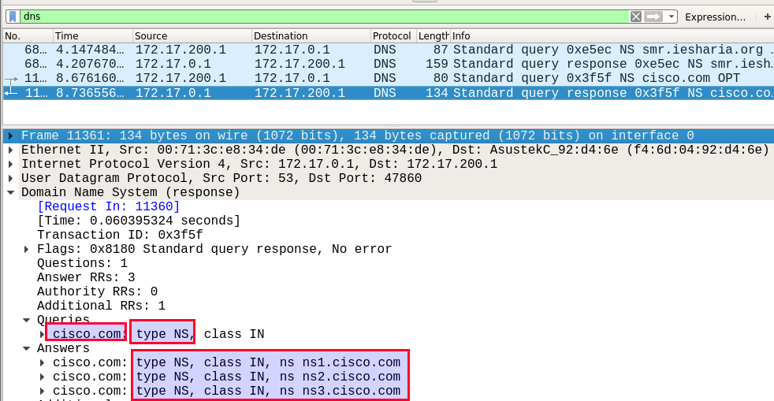

11) ¿Obtén el nombre y la dirección IP del ordenador al que se mandan los correos que se envían a los siguientes dominios: us.es, wikipedia.org, ubuntu.com e iesharia.org?
ivan@profe01:~$ dig us.es mx +short
10 buzon.us.es.
ivan@profe01:~$ dig buzon.us.es a +short
193.147.175.80
ivan@profe01:~$ dig wikipedia.org mx +short
10 mx1001.wikimedia.org.
50 mx2001.wikimedia.org.
ivan@profe01:~$ dig mx1001.wikimedia.org +short
208.80.154.76
ivan@profe01:~$ dig mx2001.wikimedia.org +short
208.80.153.45
ivan@profe01:~$ dig ubuntu.com mx +short
10 mx.canonical.com.
ivan@profe01:~$ dig mx.canonical.com +short
91.189.95.10

ivan@profe01:~$ dig iesharia.org mx +short
0 iesharia.org.
ivan@profe01:~$ dig iesharia.org +short
31.22.4.109

12) ¿A qué nombre está apuntando la dirección 130.206.13.20?
$ dig -x 130.206.13.20 +short
www.rediris.es.
